**Guía de trabajo N°1**

**CURSO: 4° A-B-C Básico 2020**

**NOMBRE Y APELLIDO _____________________________________CURSO 4° ___**

**INSTRUCCIONES: Lee atentamente las instrucciones y realiza las siguientes actividades.**

**Objetivo: Representar y describir números del 0 al 10.000.**

**1.- Recordemos la escritura de números:**

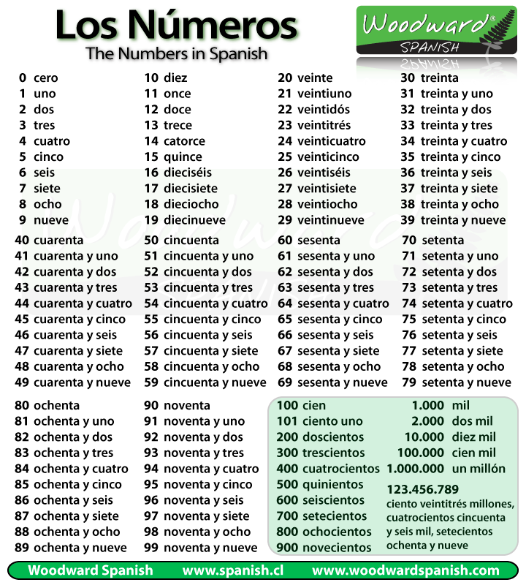

**A partir del repaso anterior, escribe los siguientes números con palabras:**

|  |  |
| --- | --- |
| **Número** | **En palabras** |
| **1.864** |  |
| **468** |  |
| **3.096** |  |
| **5.964** |  |
| **780** |  |
| **4.098** |  |
| **9.075** |  |

**2.- Ordena los siguientes números en la recta numérica (recuerda que van de menor a mayor):**



**3.- Recordemos la tabla de valor posicional:**



**Para ordenar los dígitos, puedes usar la tabla de valor posicional:**

**4.859**

|  |  |  |  |
| --- | --- | --- | --- |
| **Unidad de mil** | **Centena** | **Decena** | **Unidad** |
| **4** | **8** | **5** | **9** |

4.- Completa la tabla:

|  |  |  |  |  |
| --- | --- | --- | --- | --- |
| **Número** | **Unidad de mil** | **Centena** | **Decena** | **Unidad** |
| **7.986** |  |  |  |  |
| **409** |  |  |  |  |
| **1.953** |  |  |  |  |
| **8.098** |  |  |  |  |
| **6.965** |  |  |  |  |
| **796** |  |  |  |  |
| **9.006** |  |  |  |  |

5.- Escribe el número que se forma a partir de la siguiente descomposición (guíate por el ejemplo):

|  |  |
| --- | --- |
| 8C + 7D + 9U | 879 |
| 7D + 9U + 4UM |  |
| 1 UM + 8C + 9 U |  |
| 5UM + 7D + 2U |  |
| 8C +4D + 1U + 7UM |  |
| 5UM + 9 U |  |

6.- Descompone los siguientes números (guíate por el ejemplo):

8.752 = 8UM + 7C + 5D + 2U.

9.622 = _______________________________

3.120 = _______________________________

795 = ________________________________

5.400 =_______________________________

4.980 =_______________________________

5.308 = _______________________________

6.090 = _______________________________

2.009 = _______________________________